GUIA Nº14 AUTOAPRENDIZAJE BIOLOGÍA
8º BÁSICO
SISTEMA RESPIRATORIO

Nombre_______________________________________ Curso: _______ Fecha: _______
El desarrollo de las guías de autoaprendizaje puedes imprimirlas y archivarlas en una carpeta por asignatura o puedes solo guardarlas digitalmente y responderlas en tu cuaderno (escribiendo sólo las respuestas, debidamente especificadas, N° de guía, fecha y número de respuesta)

Objetivo de Aprendizaje / OA5
Objetivo de la clase:
- Describir la morfología del sistema respiratorio
- Describir la ventilación pulmonar.

Instrucciones:
Antes de realizar la actividad dirígete al siguiente link:
https://www.youtube.com/watch?v=SUzgNBz8r5A&list=PLXn9_WlPn4xCaWk6_7bi_nQplPQmblWXC&index=11

Una vez finalizado realiza las siguientes actividades.
De tener dudas, puedes escribir al siguiente correo: biologia.8.smm@gmail.com

EL SISTEMA RESPIRATORIO

El sistema respiratorio es el aparato encargado de captar el oxígeno (O2) del aire y de desprender el dióxido de carbono (CO2) de nuestro cuerpo, es decir, es el encargado de llevar a cabo dicho intercambio gaseoso.

MORFOLOGÍA DEL APARATO RESPIRATORIO HUMANO

- Fosas nasales
- Faringe
- Laringe
- Tráquea
- Pulmones
- Bronquios
- Bronquiolos
- Arteria pulmonar
- Vena pulmonar
- Músculos intercostales externos
- Cavidad torácica
- Diafragma

Parte I. Defina los siguientes términos
- Alveolos.
- Diafragma
- Bronquios

Parte II. Identifique las estructuras señaladas

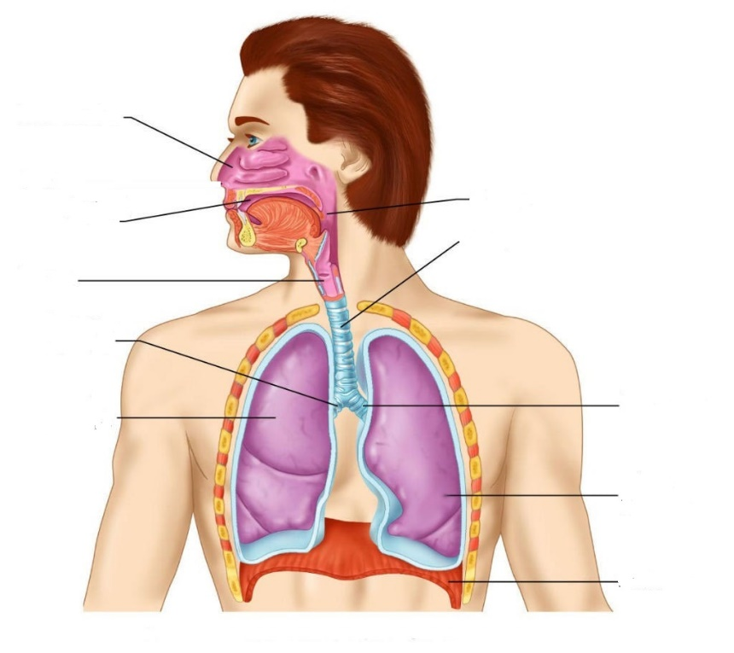
LA MECÁNICA RESPIRATORIA
Corresponde a una serie de movimientos y modificaciones que se deben producir para permitir la entrada y salida del aire. Estos movimientos respiratorios involucran un conjunto de músculos: el diafragma y los intercostales.
El trabajo en conjunto de estos permite que puedas intercambiar gases mediante un proceso denominado ventilación pulmonar, es decir, el ingreso y la salida de aire de los pulmones gracias a los cambios que experimenta la caja torácica, gracias a los siguientes movimientos ventilatorios:

- Inspiración: También llamada inhalación. En ella los músculos intercostales externos se contraen, expandiendo la cavidad torácica, y elevando las costillas y el esternón, teniendo como consecuencia que el diafragma descienda. Todo esto, dilata a los pulmones lo que genera una disminución de la presión y la posibilidad del ingreso de aire enriquecido en O2.
- Espiración: También llamada exhalación. En ella los músculos intercostales externos se relajan, lo que provoca que bajen las costillas y el esternón y, el diafragma ascienda. Todo esto disminuye la capacidad de la caja torácica, provocando que los pulmones se contraigan y, por lo tanto, que la presión dentro sea mayor que en el exterior, generando que se pueda expulsar aire rico en CO2.

Parte II. Análisis de tabla. A continuación, se entrega una tabla que muestra los resultados de un examen en el que se detallan los componentes del aire inspirado y espirado por una persona. Analiza los datos y responde:

 | Oxigeno | Dióxido de carbono | Nitrógeno | Vapor de agua
Aire inspirado | 21 | 0,03 | 79 | variable
Aire espirado | 16 | 4 | 79 | Muy abundante

a.- Como varia el porcentaje de oxígeno inspirado y espirado

b.- ¿Que sucede con los valores del dióxido de carbono inspirado y espirado?

c.- ¿Que sucede con los valores de nitrógeno de carbono inspirado y espirado?

INTERCAMBIO DE GASES
En este proceso, el aire rico en O2 llega hasta los alvéolos pulmonares, las paredes de los cuales son tan finas que permiten el intercambio gaseoso. Como están recubiertos de finos capilares sanguíneos que contienen sangre cargada de CO2 y pobre en O2, el CO2 pasa al interior de los alvéolos y el O2 pasa a la sangre que hay en los capilares sanguíneos.
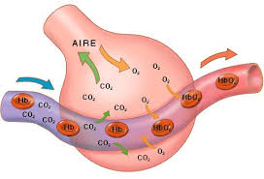

Parte III. Desarrollo.
a.- ¿Dónde ocurre el intercambio gaseoso?

b.- ¿Cómo ocurre?

